**Integrantes: Daniel Robayo y Erik Chanatasig**

**Desarrollo de una página web para la promoción de productos de la empresa “Industrias Crimax” de la provincia de pichincha – Quito.**

**Productos**

**Mascaras impresas en 3D**

* **Mortal Kombat**
* **Japonesas**
* **Ordenes especiales**

**Productos de Marvel**

* **Guantelete del infinito**
* **Hacha de Thor**
* **Ojo de agamoto**
* **Las 7 gemas del infinito**
* **Guante de iron man (gemas del infinito)**
* **Báculo de Loki**
* **Diadema de Loki**

**Productos de DC**

* **Armadura De wonder woman**

**Anime**

* **Armadura de caballeros del zodiaco**
* **Espada del capitán**

**Bases de datos**

**Tablas**

**Clientes**

* **Cedula**
* **Nombre**
* **Apellido**
* **Dirección**
* **Celular**
* **Correo electrónico**

**Dimensiones**

* **Id_Dimensiones**
* **Pendiente**
* **Características**
* **Detalles**

**Categorias**

* **Id_Categorias**
* **Marca**
* **Producto**
* **Descripción**
* **Costo**

**Pedidos**

* **Id_Pedidos**
* **Cliente**
* **Celular**
* **Producto**
* **Costo**
* **Tiempo de entrega**

**Convenciones**

* **Id_Convenciones**
* **Nombre del evento**
* **Fecha de evento**
* **Provincia Capital**
* **Dirección**

**Compras destacadas**

* **Id_ComprasDes**
* **Nombre de producto**
* **Nombre del cliente**
* **Contador de compras**

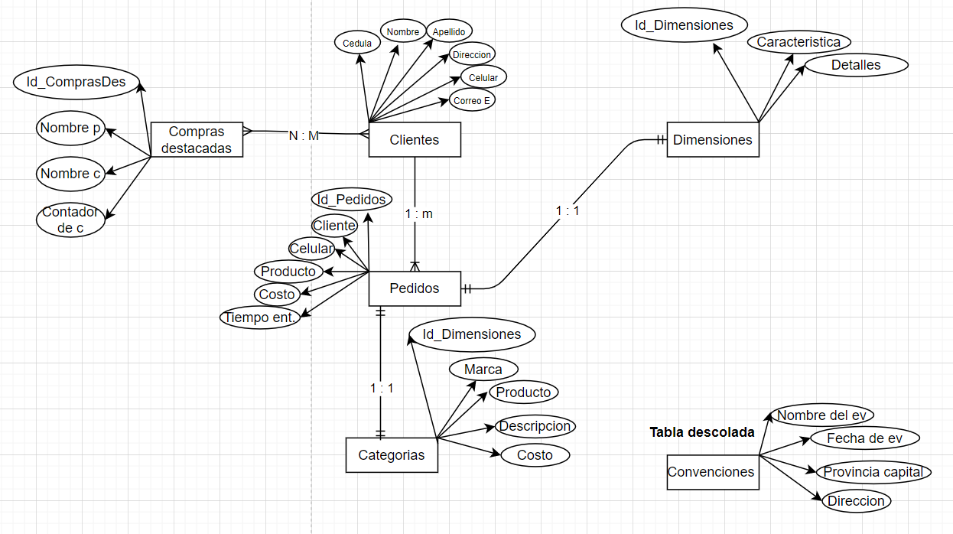**Diagrama entidad relación**

**Lenguajes a usar**

**- HTML5**

**- CSS**

**- PHP**